«Amount_in_Words»

«Item6»«Var6»

«Item4»«Var4»

«Item5»«Var5»

«Item3» «Var3»

«Item2»«Var2»

«Item_Name»-«Variation»

Rapid# «Tracking_Code»

«Invoice_Number»

«Created_at»

«Price6»

«Price5»

«Price4»

«Price3»

«Price2»

«Unit_Price»

NRs. «Total_Price»

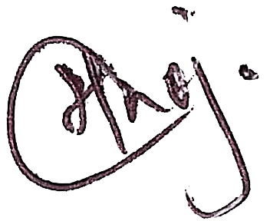

«Shipping_Name»

*Order#* «Order_Number»

«Shipping_Phone_Number»

«Shipping_Address»